TRƯỜNG ĐẠI HỌC MỞ THÀNH PHỐ HỒ CHÍ MINH

**KHOA CÔNG NGHỆ THÔNG TIN**

---🙡 🕮 🙣---



**BÀI TẬP MÔN HỌC**

**PHÂN TÍCH THIẾT KẾ HỆ THỐNG THÔNG TIN**

**Đề tài**

**Phân tích thiết kế hệ thông thông tin bán hàng nhân sự cho công ty Doha**

**Sinh viên thực hiện: Nguyễn Quốc Hòa**

**Mã số sinh viên: 1851050050**

**Lớp: DH18IT01**

**Giảng viên hướng dẫn: ThS. Hồ Quang Khải**

**Tháng 06 năm 2020**

**MỤC LỤC**

Chương 1: Tổng quan về đề tài 2

**1.** Giới thiệu về công ty sử dụng hệ thống thông tin 2

**2.** Tóm tắt nhu cầu cần có về hệ thống thông tin của công ty 2

Chương 2: Khảo sát và hoạch định hệ thống 2

**1.** Khảo sát bằng phương pháp phỏng vấn 2

**2.** Khảo sát bằng phương pháp bảng câu hỏi khảo sát 2

**3.** Kết quả khảo sát 2

Chương 3: Phân tích hệ thống 2

**1.** Mô tả nghiệp vụ hệ thống 2

**2.** Sơ đồ cây phân rã chức năng FHD 2

**3.** Ma trận thực thể dữ liệu – chức năng 2

**4.** Sơ đồ luồng dữ liệu DFD (tới mức 2) 2

**5.** Mô tả các chức năng trong các sơ đồ luồng dữ liệu DFD ở mức cuối 2

**6.** Mô hình thực thể - mối kết hợp ERD 2

Chương 4: Thiết kế hệ thống 2

**1.** Thiết kế dữ liệu: Chuyển từ mô hình thực thể - mối kết hợp (ERD) sang mô hình quan hệ (RD) 2

**2.** Thiết kế chương trình 2

Chương 5: Kết luận và tự đánh giá 2

**1.** Tự đánh giá về các ưu điểm của mình khi làm bài tập này 2

**2.** Tự đánh giá về các nhược điểm của mình khi làm bài tập này 2

**3.** Điểm tự đánh giá bài tập môn học này: ??/10 điểm. 2

# Chương 1: Tổng quan về đề tài

1. Giới thiệu về công ty sử dụng hệ thống thông tin

Một công ty Doha tại TP.HCM, mảng kinh doanh chính của công ty là quán cà phê bao gồm bán thức ăn và nước uống.

1. Tóm tắt nhu cầu cần có về hệ thống thông tin của công ty

Công ty Doha cần phát triển một hệ thống để quản lý doanh thu, nhân viên, thức ăn và nước uống.

# Chương 2: Khảo sát và hoạch định hệ thống

1. Khảo sát bằng phương pháp phỏng vấn
   1. Đối tượng phỏng vấn (≥ 2 đối tượng)

+ Nguyễn Quốc Dũng giám đốc công ty Doha.

+ Lê Như Ngọc nhân viên phục vụ.

* 1. Các câu hỏi phỏng vấn (≥ 5 câu cho 1 đối tượng)
* Phỏng vấn Nguyễn Quốc Dũng

+ Hiện nay công ty anh đang dùng hệ thống thông tin gì ?.

+ Loại hình kinh doanh chính là gì ?.

+ Quy mô công ty anh như thế nào ? Doanh thu ? Bao nhiêu người? Bộ phận.

+ Công ty anh kế toán theo cách nào ?.

+ Quy trình nghiệp vụ công ty anh như thế nào ? Tiếp tân ? Gọi món ? Trả món ? Thanh toán ?.

+ Ngân sách công ty có thể chi cho hệ thống thông tin này ?

* Phỏng vấn Lê Như Ngọc.

+ Chị hãy cho biết công ty mình kinh doanh mấy loại thức ăn, nước uống ?

+ Chị thấy có khó khăn gì mà chị không không hài lòng khi sử dụng hệ thống thông tin cũ ?

+ Trong lúc gọi món khách hàng có khó chịu khi mất thời gian tìm món khách hàng thích và trong khoảng giá khách hàng muốn gọi ?

+ Trong thanh toán chị có gặp khó khăn gì không về thao tác, thời gian ?

+ Chị có yêu cầu gì đối với hệ thông tin mới ? Ví dụ thiết bị chạy phần mềm ? Tiện ích phần mềm phải có?

1. Khảo sát bằng phương pháp bảng câu hỏi khảo sát
   1. Đối tượng khảo sát (≥ 1 loại đối tượng)

Giám đốc Nguyễn Quốc Dũng.

* 1. Các câu hỏi khảo sát (≥ 10 câu)

1. Anh muốn phần mềm của công ty chạy trên loại thiết bị nào ?
2. PC b. Laptop c. Điện thoại. d. Tất cả thiết bị.
3. Anh muốn phần mềm của tông ty thuộc loại phần mềm nào ?
4. Winform. b. web. c. Mobile app. d. Tất cả nền tảng.
5. Anh muốn phần mềm của công ty chạy online hay offline ?
6. Online. b. Offline.
7. Quán cà phê của công ty anh có cho khách hàng đặt chỗ trước không ?
8. Có. b. Không.
9. Anh có muốn chỉnh sửa thông tin sản phẩm của mình sau khi đã tạo không?
10. Có. b. Không
11. Anh có muốn chỉnh sửa thông tin nhân viên của mình sau khi đã tạo không ?
12. Có. b. Không.
13. Loại kế toán mà công ty anh muốn trong hệ thông thông tin mới ?
14. Tính tay. b. Tích hợp trong phần mềm.
15. Công ty anh tính doanh thu như thế nào ?

a. Ngày. b. Tuần. c. Tháng. d. Năm.

1. Công ty có cần lưu thông tin khách hàng không ?
2. Có. b. Không.
3. Công ty có cần in hóa đơn không ?
4. Có. b. Không.

1. Kết quả khảo sát
   1. Các chức năng hệ thống cần có  
      + Quản lý nhân viên (xem, sửa, xóa, thêm danh sách nhân viên, tìm nhân viên theo tháng sinh để tổ chức sinh nhật).

+ Quản lý sản phẩm (loại sản phẩm, xem, thêm, sửa, xóa sản phẩm, tìm sản phẩm khoảng giá và sắp xếp tăng dần, giảm dần, tìm sản phẩm theo loại).

+ Quản lý bàn (xem, sửa, xóa, thêm danh sách bàn, tìm bàn theo số chỗ ngồi).

+ Đặt bàn (bàn số mấy, các món ăn, thức uống nào, số lượng từng món, hủy món).

+ Thanh toán cho từng bàn và xuất hóa đơn.

+ Thống kê doanh thu theo tháng.

* 1. Các dữ liệu mà hệ thống cần lưu

+ Thông tin nhân viên.

+ Thông tin sản phẩm.

+ Thông tin hóa đơn.

+ Thông tin bàn.

+ Thông tin bộ phận.

+ Thông tin loại sản phẩm.

# Chương 3: Phân tích hệ thống

1. Mô tả nghiệp vụ hệ thống

Công ty Doha có loại hình kinh doanh chính là quán cà phê, quán cà phê có 50 nhân viên, quán kinh doanh nước uống và các món ăn.

Khi khách hàng vào quán tiếp tân sẽ hỏi khách hàng về số chỗ ngồi mà khách hàng cần, nhân viên tiếp tân sẽ tìm bàn phù hợp, sau đó nhân viên phục vụ sẽ nhận yêu cầu của khách hàng như: tên món ăn, nước uống, số lượng từng loại, sau đó sẽ phục vụ món theo yêu cầu của khách.

khi khách hàng muốn thanh toán nhân viên phục vụ sẽ tính tiền và đưa hóa đơn cho khách hàng để thanh toán.

Hóa đơn thanh toán bao gồm tên bàn, số lượng từng món, tổng tiền, tên nhân viên tính tiền, in hóa đơn cho khách hàng.

Có chức năng xem, thêm, sửa, xóa nhân viên.

Có chức năng thêm, sửa, xóa sản phẩm, phân loại sản phẩm (hiện tại có các loại sản phẩm sau: nước uống thường, nước uống có đá, món ăn thường, món ăn chay).

Giám đốc sẽ nhập một tháng bất kì và muốn xem doanh thu của tháng đó, hoặc xem doanh thu tất cả các tháng hoặc in ra báo cáo.

Giám đốc muốn tìm nhân viên theo tên, ngày sinh, giới tính, quê quán hoặc tổ chức sinh nhật theo tháng cho nhân viên hoặc in ra báo cáo.

1. Sơ đồ cây phân rã chức năng FHD

1. Ma trận thực thể dữ liệu – chức năng

|  |  |  |  |  |
| --- | --- | --- | --- | --- |
| **Các thực thể** |  |  |  |  |
| 1. Danh sách nhân viên |  |  |  |  |
| 1. Danh sách sảm phẩm |  |  |  |  |
| 1. Danh sách hóa đơn |  |  |  |  |
| 1. Danh sách bàn |  |  |  |  |
|  | a | b | c | d |
| 1. Thêm, sửa, xóa nhân viên. | CU |  |  |  |
| 1. Tra cứu nhân viên. | R |  |  |  |
| 1. Tổ chức sinh nhật theo tháng. | R |  |  |  |
| 1. Thống kê doanh thu theo tháng. |  |  | R |  |
| 1. Thêm sửa, xóa, sản phẩm |  | CU |  |  |
| 1. Tìm kiếm sản phẩm theo giá tăng dần hoặc giảm dần. |  | R |  |  |
| 1. Thanh toán. | R |  | UR | U |
| 1. Kiểm tra bàn trống. |  |  |  | R |
| 1. Thêm sửa, xóa một bàn. |  |  |  | CU |
| 1. Tìm bàn theo sức chứa. |  |  |  | R |
| 1. Đặt bàn, gọi món. |  | R | C | R |

1. Sơ đồ luồng dữ liệu DFD (tới mức 2)
   1. Sơ đồ luồng dữ liệu DFD ở mức ngữ cảnh (mức 0)

Đặt bàn, gọi món

Thống kê doanh thu tháng

Hóa đơn

Giám đốc

Khách hàng

0

Hệ thống quản lý quán cà phê

* 1. Sơ đồ luồng dữ liệu DFD ở mức ngữ đỉnh (mức 1)

Hóa đơn

2

3

Đặt bàn, gọi món

Thống kê doanh thu

2. Sản phẩm

Quản lý doanh thu

Giám đốc

Quản lý bán hàng

Khách hàng

3. Danh sách bàn

4. Hóa đơn

1. Nhân viên

1

1

Quản lý nhân sự

* 1. Các sơ đồ luồng dữ liệu DFD ở mức ngữ dưới đỉnh (mức 2)
     1. Sơ đồ luồng dữ liệu DFD ở mức ngữ mức 2 của chức năng 1

1.2

1.1

Thêm, sửa, xóa nhân viên

Tra cứu nhân viên

1. Nhân viên

Tổ chức sinh nhật theo tháng

1.3

* + 1. Sơ đồ luồng dữ liệu DFD ở mức ngữ mức 2 của chức năng 2

Giám đốc

Doanh thu tháng

2.1

Thống kê doanh thu theo tháng

4. Hóa đơn

* + 1. Sơ đồ luồng dữ liệu DFD ở mức ngữ mức 2 của chức năng 3

Khách hàng

Đặt bàn, gọi món

Hóa đơn

Quản lý bàn

3.1

3.2

2. Sản phẩm

Quản lý sản phẩm

1. Nhân viên

3. Danh sách bàn

4. Hóa đơn

* + - 1. Sơ đồ dữ liệu DFD ở mức 3 của của chức năng 3

3.1.2

Tìm kiếm sản phẩm theo giá tăng dần hoặc giảm dần

Gọi món

3.2

2. Sản phẩm

Quản lý bàn

3.1.1

Thêm, sửa, xóa sản phẩm

* + - 1. Sơ đồ dữ liệu DFD ở mức 3 của của chức năng 3

3.1.2

Tìm sản phẩm theo mức giá

2. Sản phẩm

Đặt bàn, gọi món

Tìm bàn theo sức chứa

Khách hàng

Hóa đơn

1. Nhân viên

3.2.2

3.2.5

Kiểm tra bàn trống

Đặt bàn, gọi món

Thanh toán

Ghi tạm hóa đơn

3. Danh sách bàn

4. Hóa đơn

3.2.1

3.2.4

3.2.3

Thêm, sửa, xóa một bàn

1. Mô tả các chức năng trong các sơ đồ luồng dữ liệu DFD ở mức cuối
   1. Mô tả về các chức năng trong DFD mức 2 của chức năng 1

**5.1.1** Chức năng thêm, sửa, xóa nhân viên

+ Chức năng thêm: thêm một nhân viên mới bao gồm các thuộc tính.

+ Chắc năng sửa: sửa thông tin một nhân viên đã có.

+ Chức năng xóa: xóa thông tin một nhân viên đã có.

**5.1.2** Tra cứu nhân viên, xem danh sách nhân viên theo họ tên, giới tính, tháng sinh, quê quán.

* 1. Mô tả về các chức năng trong DFD mức 2 của chức năng 2

+ Thống kê doanh thu theo từng tháng, báo cáo thống kê doanh thu tất cả các tháng.

* 1. Mô tả về các chức năng trong DFD mức 2 của chức năng 3

**5.3.1** Chức năng quản lý sản phẩm.

**5.3.1.1** Chức năng thêm, sửa, xóa sản phẩm.

+ Chức năng thêm: thêm một sản phẩm mới.

+ Chức năng sửa: sửa thông tin một sản phẩm đã có.

+ Chức năng xóa: xóa thông tin một sản phẩm đã có.

**5.3.1.2** Chức năng tìm sản phẩm theo giá tăng dần, giảm dần phục vụ cho chức năng đặt bàn, gọi món **(5.3.2**).

**5.3.2** Chức năng quản lý bán hàng.

+ Chức năng thanh toán: tính tiền và xuất hóa đơn cho khách hàng.

+ Chức năng kiểm tra bàn trống và tìm bàn theo sức chứa: để nhân viên tiếp tân xếp bàn cho khách hàng.

+ Chức năng thêm, sửa, xóa bàn: để người quản lý điều chỉnh số lượng bàn, sức chứa của từng bàn và thay đổi trạng thái bàn thành trống khi khách hàng đã thanh toán.

+ Chức năng đặt bàn, gọi món: để khách hàng gọi món theo loại, theo khoảng giá, hủy món và tạm tính hóa đơn.

1. Mô hình thực thể - mối kết hợp ERD
   1. Liệt kê tên và các thuộc tính của các thực thể

Nhân_Viên (MaNhanVien, HoTen, GioiTinh, QueQuan, NgaySinh, NgayVaoLam).

Sản_Phẩm (MaSanPham, TenSanPham, GiaBan, TinhTrang).

Bàn(MaBan, SucChua, TinhTrang).

Hóa_Đơn (MaHoaDon, TongTien, NgayTao, DaThanhToan).

Bộ_Phận (MaBoPhan, TenBoPhan).

Loại_Sản_Phẩm(MaSanPham, TenLoaiSanPham)

* 1. Liệt kê tên và các thuộc tính (nếu có) của các mối kết hợp

Thuộc_Bộ_Phận

Thuộc_Loại_Sản_Phẩm

Chi_Tiết_Hóa_Đơn (SoLuong, GhiChu)

Hóa_Đơn-Nhân_Viên

Hóa_Đơn-Bàn

* 1. Vẽ mô hình thực thể - mối kết hợp ERD

Bộ phận

Loại sản phẩm

Thuộc LSP

Thuộc BP

Nhân viên

Sản phẩm

Chi tiết HĐ

HĐ-NV

HĐ-Bàn

# 

Bàn

Hóa đơn

# Chương 4: Thiết kế hệ thống

1. Thiết kế dữ liệu: Chuyển từ mô hình thực thể - mối kết hợp (ERD) sang mô hình quan hệ (RD)
   1. Mô tả các trường hợp đặc biệt khi chuyển mô hình:
      1. Các trường hợp mối kết hợp 2 ngôi dạng 1-n

+ Mối kết hợp: THUỘC BP, 1 bộ phận gồm nhiều nhân viên, 1 nhân viên chỉ thuộc một bộ phận.

+ Mối kết hợp: THUỘC LSP, 1 loại sản phẩm có nhiều sản phẩm, 1 sản phẩm chỉ thuộc một loại sản phẩm.

+ Mối kết hợp: Hóa_Đơn-Nhân_Viên, 1 nhân viên sẽ chịu trách nhiệm xuất 1 hóa đơn, 1 nhân viên có thể phụ trách nhiều hóa đơn, 1 hóa đơn chỉ do 1 nhân viên phụ trách.

+ Mối kết hợp: Hóa_Đơn-Bàn, cần xuất hóa đơn cho 1 bàn, 1 hóa đơn chỉ xuất cho một bàn duy nhất, 1 bàn có thể thuộc nhiều hóa đơn.

* + 1. Các trường hợp mối kết hợp 2 ngôi dạng n-n

+ Mối kết hợp: CHI TIẾT HĐ, 1 hóa đơn có nhiều sản phẩm, 1 sản phẩm có thể thuộc nhiều hóa đơn.

* + 1. Các trường hợp là Thực thể kết hợp (nếu có)
    2. Các trường hợp thực thể cha-con hay tổng quát-chuyên biệt (nếu có)
  1. Thiết kế các bảng, cột, khóa chính, khóa ngoại cho từng bảng trong mô hình quan hệ

Nhân_Viên (MaNhanVien, HoTen, GioiTinh, QueQuan, NgaySinh, NgayVaoLam, #MaBoPhan).

Sản_Phẩm (MaSanPham, TenSanPham, GiaBan, TinhTrang, #MaLoaiSanPham).

Bàn(MaBan, SucChua, TinhTrang).

Hóa_Đơn (MaHoaDon, TongTien, NgayTao, DaThanhToan, #MaNhanVien, #MaBan).

Bộ_Phận (MaBoPhan, TenBoPhan)

Loại_Sản_Pham(#MaLoaiSanPham, TenLoaiSanPham)

Chi_Tiết_Hóa_Đơn (#MaHoaDon, #MaSanPham, MaSoLuong, GhiChu)

1. Thiết kế chương trình
   1. 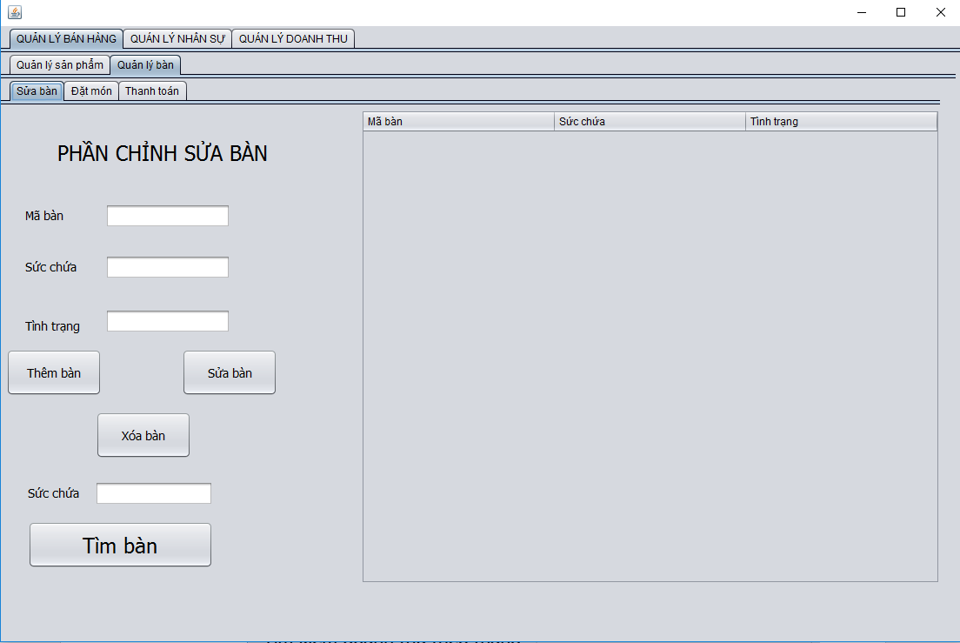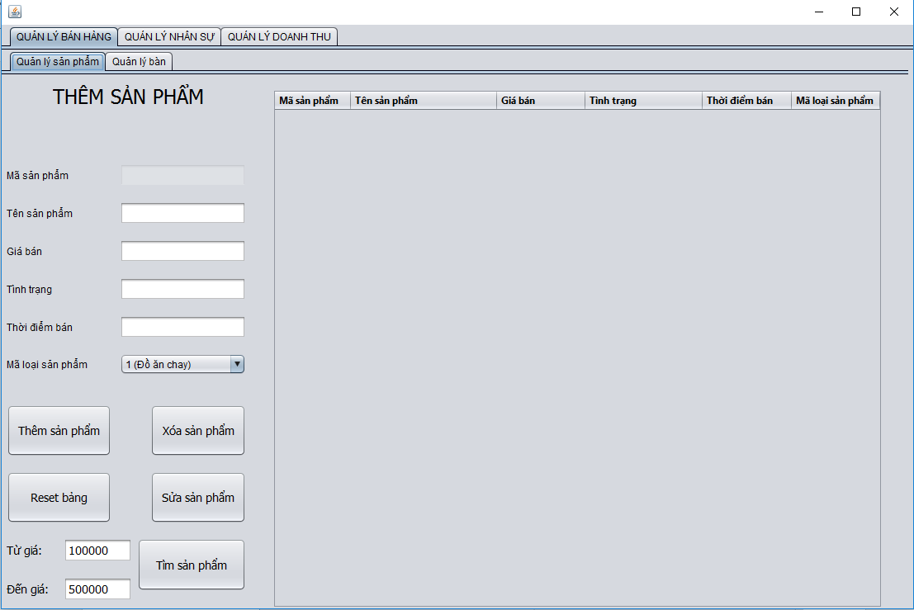Thiết kế giao diện người dùng (GUI) (≥ 5 giao diện)

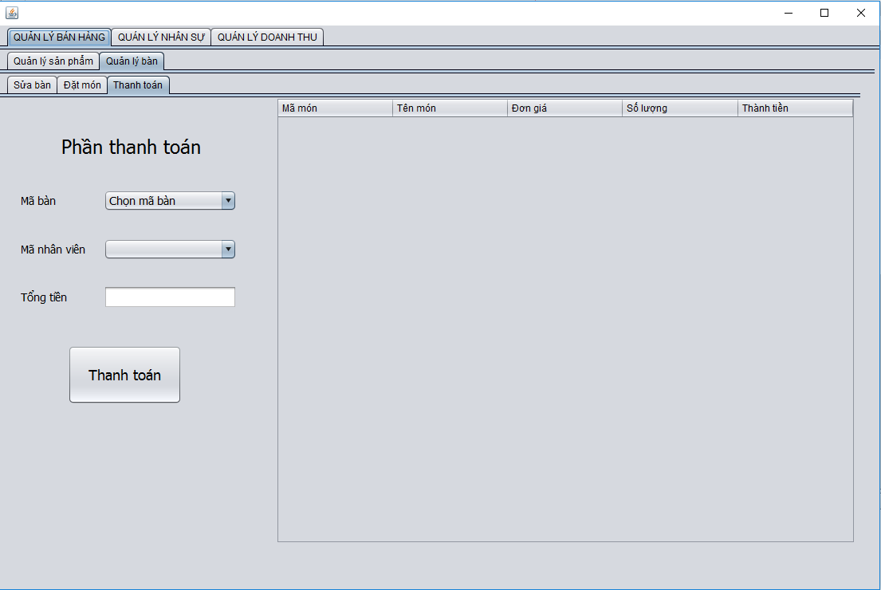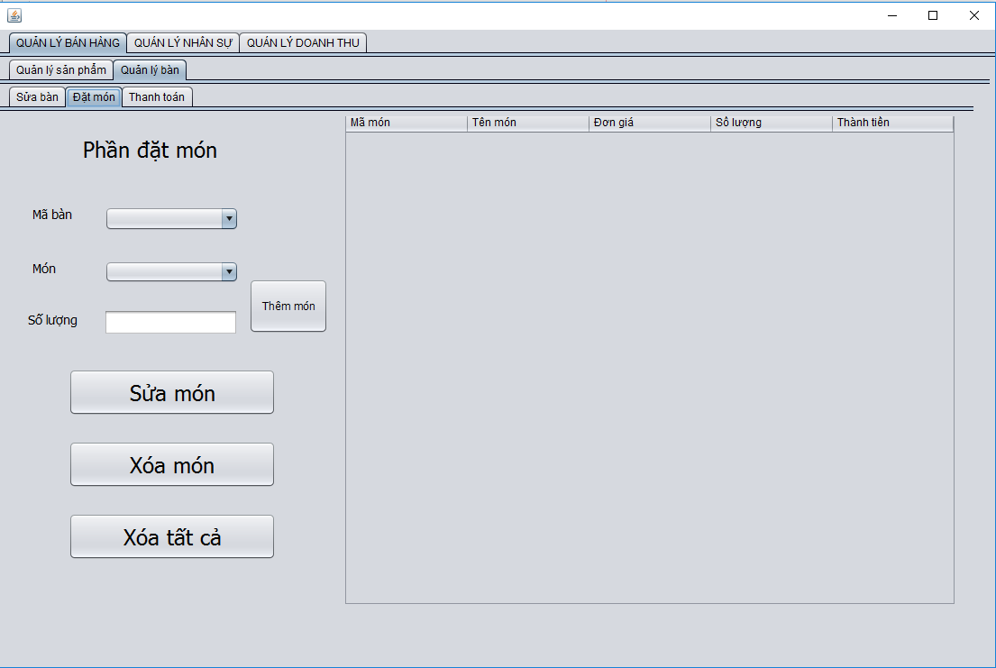

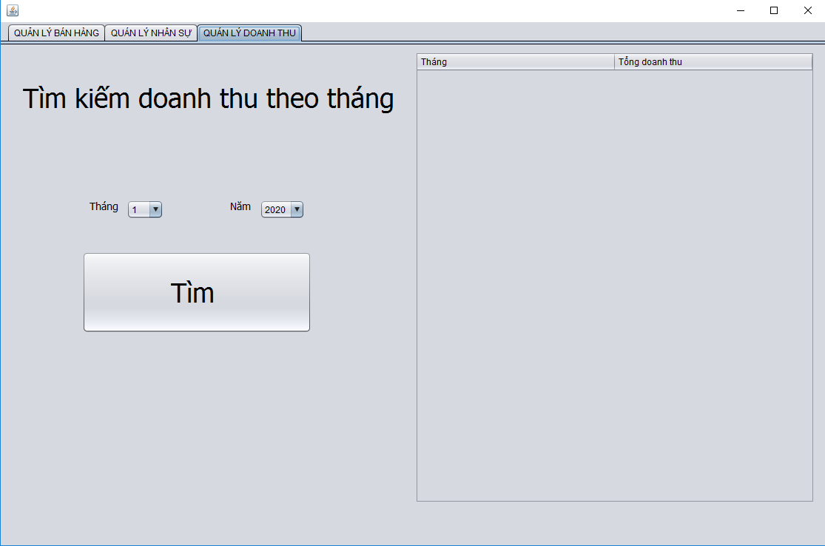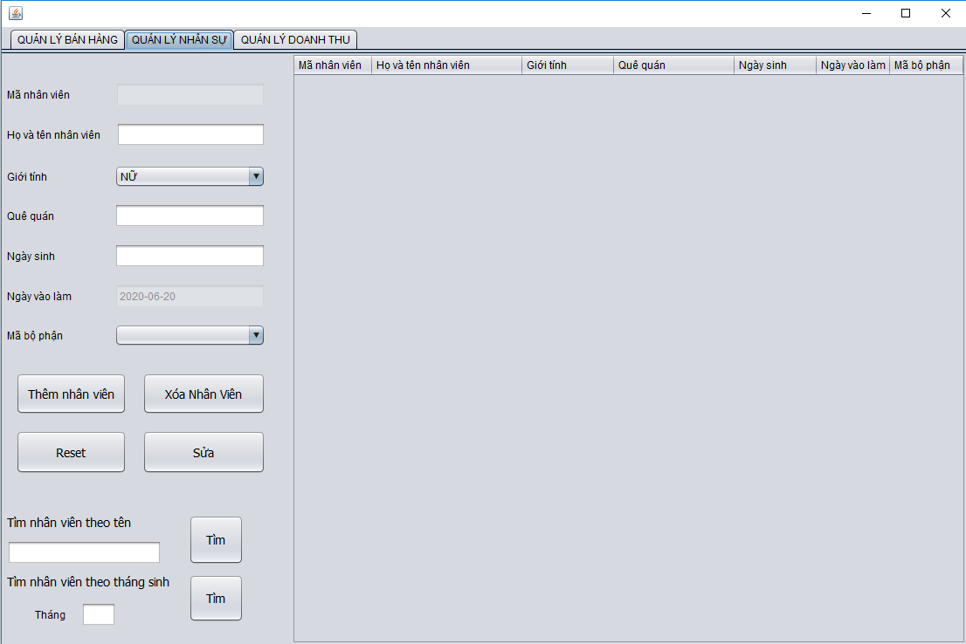

* 1. Thiết kế các bảng in ra giấy (REPORT) (≥ 3 report)

Xuất hóa đơn cho khách hàng.

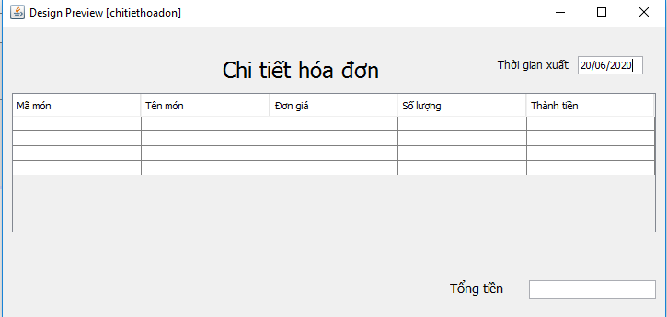

Xuất ra danh sách nhân viên có sinh nhật trong tháng.

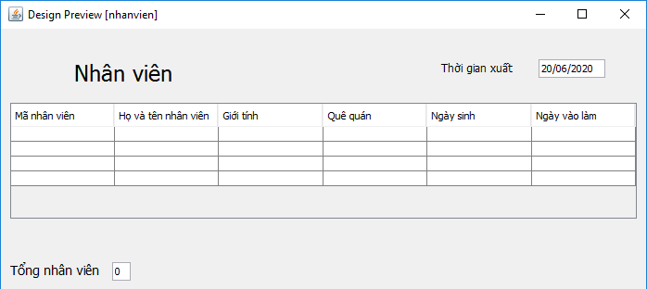

Thống kê danh thu theo tháng.

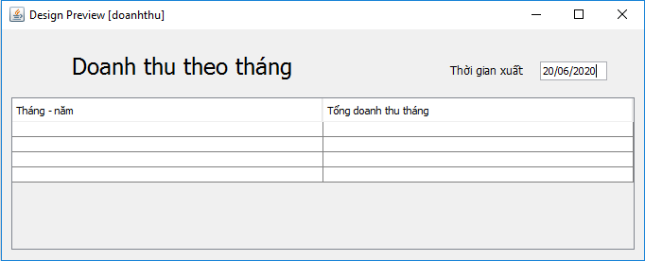

# Chương 5: Kết luận và tự đánh giá

1. Tự đánh giá về các ưu điểm của mình khi làm bài tập này
   1. Về kiến thức

+ Hiểu được cách phỏng vấn, thiết kế bảng câu hỏi.

+ Có kiến thức tổng hợp yêu cầu từ khách hàng.

+ Có kiến thức thiết kế mô hình dữ liệu DFD, ERD.

+ Có kiến thức chuyển mô hình dữ liệu ERD sang RD.

* 1. Về kinh nghiệm

+ Có một ít kinh nghiệm về đặt câu hỏi phỏng vấn trong thực tế.

+ Có thể phân tích và thiết kế một hệ thống thông tin đơn giản.

1. Tự đánh giá về các nhược điểm của mình khi làm bài tập này
   1. Nêu các điểm còn sai, lỗi chưa khắc phục được

+ Cách trình bày phần khảo sát và hoạch định hệ thống còn rõ ràng thuyết phục.

* 1. Nêu các nhận xét nhược điểm về kiến thức và kỹ năng của mình

+ Còn thiếu kinh nghiệm thiết kế và chuyển đổi kiểu thực thể Cha – Con.

1. Điểm tự đánh giá bài tập môn học này: 7.5/10 điểm.

**HẾT**